Technologie fotowoltaiczne w 2023
Rok 2023 przyniósł ze sobą dynamiczne zmiany w świecie technologii fotowoltaicznej. OZE, a w szczególności energia słoneczna, stało się jednym z kluczowych filarów globalnej transformacji energetycznej, mającej pomóc naszemu społeczeństwu w osiągnięciu neutralności węglowej (Net-Zero). Jak jednak do tego doszło? Jakie technologie fotowoltaiczne doprowadziły nas do punktu, w którym znajdujemy się obecnie? Zapraszamy do lektury.

Rozwój technologiczny w dziedzinie fotowoltaiki
W ostatnich latach technologia fotowoltaiczna przeszła ewolucję, która uczyniła ją jednym z najbardziej konkurencyjnych źródeł energii odnawialnej. Dzięki ciągłemu poszukiwaniu wyższej efektywności, niższych kosztów produkcji oraz lepszej integracji z budynkami i infrastrukturą, to liczni badacze oraz inżynierowie z całego świata przyczyniają się do dynamicznego rozwoju tego sektora OZE.

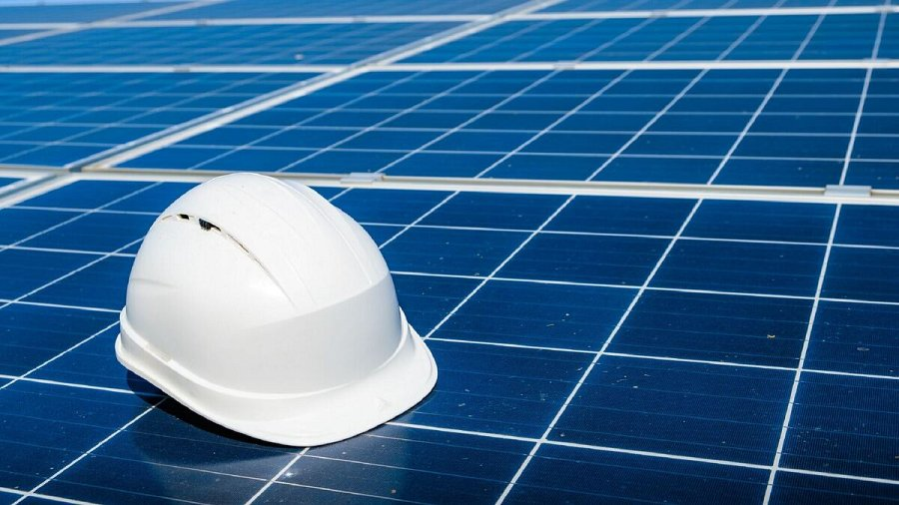
Nowe modele paneli fotowoltaicznych
Tradycyjne krzemowe ogniwa fotowoltaiczne przez dekady stanowiły niezastąpiony filar rynku energii słonecznej. Charakteryzowały się one stabilnością i sporą wydajnością, co czyniło je naturalnym wyborem dla wielu instalacji na całym świecie. Jednak dynamika postępu technologicznego nie pozostaje w miejscu. W ostatnim czasie, nowe materiały i metody produkcji zaczęły rewolucjonizować sektor. Jednym z najbardziej obiecujących przykładów są ogniwa perowskitowe, które zdobywają coraz większe uznanie w branży.
Kluczem do rosnącej popularności ogniw perowskitowych jest ich zdolność do osiągania wyższej efektywności, przy jednocześnie niższych kosztach związanych z ich produkcją. Pozwala to na budowę modułów fotowoltaicznych, które w teoretycznych warunkach będą przewyższać konwencjonalne technologie pod wieloma względami.
Gdy mowa o osiągnięciach w dziedzinie energetyki słonecznej, nie można również pomijać ciągłych prac badawczych nad poprawą trwałości standardowych paneli fotowoltaicznych. Większa żywotność tych urządzeń oznacza nie tylko korzyści ekonomiczne dla prosumentów - dzięki dłuższemu okresowi eksploatacji -, ale także znaczące korzyści środowiskowe. Dłużej działające moduły oznaczają mniej odpadów i zmniejszone zapotrzebowanie na surowce potrzebne do produkcji nowych egzemplarzy.
Innowacyjne rozwiązania w zakresie magazynowania energii
Aby fotowoltaika mogła być traktowana jako główne źródło energii, niezbędne jest znalezienie rozwiązania dla jednego z jej podstawowych ograniczeń - nieciągłości produkcji. Słońce nie świeci przez całą dobę, a warunki pogodowe, takie jak zachmurzenie czy opady, mogą wpływać na efektywność paneli słonecznych. Dlatego też kluczowe jest posiadanie skutecznego systemu magazynowania energii, który pozwoli gromadzić nadwyżki produkowane w dni słoneczne oraz uwalniać je w chwilach, gdy moduły są w stanie spoczynku.
Tu na scenę wkraczają nowoczesne magazyny energii. Dzięki postępowi w dziedzinie badań nad bateriami, dzisiejsze systemy składowania są znacznie bardziej zaawansowane niż jeszcze kilka lat temu. Szczególnie baterie litowo-jonowe zyskały na popularności dzięki ich wysokiej gęstości energetycznej, długiej żywotności i spadającym kosztom produkcji. Jednakże, nie są one jedynym rozwiązaniem. Aktualnie trwające badania nad technologiami opartymi na innych związkach chemicznych, otwierają prosumentom nowe perspektywy dla magazynowania energii.
Dzięki tym innowacjom, energia ze słońca może być efektywnie składowana i wykorzystywana w dowolnym momencie, niezależnie od aktualnych warunków atmosferycznych. Oznacza to, że fotowoltaika, wspierana przez odpowiednie systemy magazynowania, może stać się prawdziwie niezawodnym i podstawowym źródłem energii dla gospodarstw domowych, przedsiębiorstw i całych społeczności. W ten sposób, wizja samowystarczalności energetycznej opartej na odnawialnych źródłach energii staje się coraz bardziej realna.
Rozwiązania BIPV
Fotowoltaika, która kiedyś była traktowana głównie jako dodatek do już istniejących obiektów, przeszła ewolucję stając się kluczowym elementem nowoczesnej architektury. Współczesne budynki nie są już tylko pasywnymi konstrukcjami, lecz aktywnymi uczestnikami w produkcji i zarządzaniu energią.
Nowatorskie projekty architektoniczne coraz śmielej integrują panele słoneczne w struktury tak podstawowe jak dachy, ale również w bardziej innowacyjne elementy jak okna czy fasady. Przykładem mogą być specjalne szkła okienne, które jednocześnie przepuszczają światło i produkują energię. Tego typu rozwiązania nie tylko generują prąd, ale też wpływają na estetykę budynku, czyniąc go bardziej nowoczesnym i ekologicznym.
Warto wspomnieć, że takie podejście pozwala na maksymalne wykorzystanie dostępnej przestrzeni, co jest szczególnie cenne w miejskich aglomeracjach, gdzie każdy metr kwadratowy ma ogromne znaczenie. Dzięki temu, budynek nie tylko dostarcza sobie energii, ale staje się również bardziej autonomiczny, zmniejszając zależność od zewnętrznych dostawców prądu.
Integracja fotowoltaiki z codziennym życiem ludzi idzie jeszcze dalej. Wizja budynków, które samodzielnie zarządzają swoim zapotrzebowaniem na energię, adaptując się do potrzeb mieszkańców i warunków atmosferycznych, jest coraz bliżej realizacji. Dzięki temu, technologia fotowoltaiczna nie jest już tylko narzędziem służącym produkcji energii, ale kluczowym elementem kreującym przyszłość zrównoważonego budownictwa i ekologicznego stylu życia.
Co obecnie jest na topie?
Ostatnie innowacje w dziedzinie fotowoltaiki są ściśle powiązane z ewolucją w zakresie wykorzystania energii elektrycznej. Na coraz szerszą skalę wprowadza się urządzenia skoncentrowane na obniżaniu kosztów zużycia energii, takie jak mikroinwertery. Są to narzędzia zarządzające indywidualnymi modułami PV, oferując optymalną wydajność i elastyczność w rozbudowie systemu. Mimo wyższych kosztów początkowych mikroinwerterów, ich łatwość w obsłudze i efektywność operacyjna przekładają się na rosnącą popularność wśród licznych prosumentów.
Fotowoltaika w różnych branżach
W ostatnich latach technologie fotowoltaiczne stały się bardziej zauważalne w licznych sektorach gospodarki. Przykładowo, dla rolników obecnie stanowią one doskonałą drogę do osiągnięcia samowystarczalności energetycznej oraz zdywersyfikowania źródeł dochodu. Jednak nie tylko rolnicy czerpią korzyści z fotowoltaiki – należy także podkreślić potencjał dla biznesmenów z różnych branż, którzy mogą dzięki temu chronić się przed potencjalnymi zakłóceniami w dostawach energii. Fotowoltaika zyskuje też na znaczeniu w kontekście przemysłu motoryzacyjnego: specjaliści nieustannie dążą do połączenia produkcji energii słonecznej z funkcjonowaniem pojazdów, co może przyczynić się do zmniejszenia konsumpcji paliw kopalnych.
Fotowoltaika - technologia przyszłości?
Podsumowując, świat fotowoltaiki w roku 2023 jest pełen innowacji i dynamicznych zmian, które wskazują na jej coraz większą rolę w globalnej gospodarce.
Różnorodność zastosowań, począwszy od rolnictwa, przez biznes, a na motoryzacji kończąc, potwierdza uniwersalny potencjał tej technologii. W obliczu wyzwań klimatycznych i konieczności przejścia na czystsze źródła energii, fotowoltaika nie jest już tylko "przyszłością" – staje się realnym i praktycznym rozwiązaniem "tu i teraz". Zachęcamy wszystkich do śledzenia dalszych postępów w tej dziedzinie oraz rozważenia korzyści płynących z zastosowania technologii fotowoltaicznych w swoim życiu codziennym. Wraz z postępem technologicznym, możemy być pewni, że fotowoltaika będzie odgrywać jeszcze ważniejszą rolę w kształtowaniu zrównoważonej przyszłości naszej planety.

